Relatório por Unidade

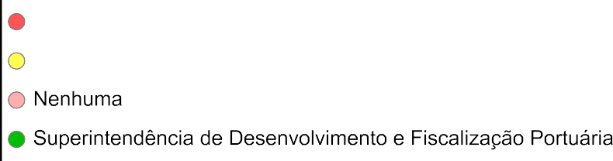
Período: 01/01/2015 a 31/12/2015.

Ordem | Unidade | Qtde | %
1 | Superintendência da Guarda Portuária | 22 | 26,51%
2 | Ouvidoria Geral | 20 | 24,1%
3 | Superintendência de Recursos Humanos | 17 | 20,48%
4 | Superintendência do Porto do Rio de Janeiro | 6 | 7,23%
5 | Superintendência Jurídica | 4 | 4,82%
6 | Superintendência de Administração | 4 | 4,82%
7 | Nenhuma | 3 | 3,61%
8 | Superintendência do Meio Ambiente | 2 | 2,41%
9 | Superintendência de Finanças | 2 | 2,41%
10 | Gabinete da Presidência | 2 | 2,41%
11 | Superintendência de Desenvolvimento e Fiscalização Portuária | 1 | 1,2%
Total |  | 83 | 100%

